Identifikačné údaje stavby

Investor | U. S. Steel Košice. s. r. o.
Stavba | 1369DW - Prípojky médií pre rozvojové územie DZ Energetika
Súbor | Statické posúdenie stavby
Stupeň | Stavebné povolenie
Okres | Košice II
VÚC | Košický
Katastrálne územie | Železiarne
Umiestnenie stavby | Areál firmy U. S. Steel Košice. s. r. o.
Kategória stavby | Priemyselné stavby
Objednávateľ | U. S. Steel Košice. s. r. o.
Číslo zakázky | EN-0723

OBSAH

1. PREDMET PROJEKTU 3
2. PROJEKTOVÉ PODKLADY 3
2.1. Seizmická odolnosť stavebných konštrukcií STN EN 1998-1 3
2.2. Inžiniersko-geologický prieskum 3
2.3. Údaje o zaťažení 6
3. NAVRHOVANÉ RIEŠENIE 6
3.1.SO 201.01.00.AS – Objekt regulácie prietoku kyslíka 6
3.1.1 Popis navrhovaného stavu 6
3.1.2 Zaťaženie 7
3.1.3 Návrh výstuže 8
4.1. SO 204.01.00.AS- Preložka doplňovanej vody pre chladenie 14
4.1.1 Popis navrhovaného stavu 14
4.1.2 Zaťaženie 14
4.1.3 Návrh výstuže 16
6. BEZPEČNOSŤ PRÁCE 19
6.1 Prehľad platných predpisov pre oblasť dodržiavania BOZP: 19
6.2 Doporučené Slovenské technické normy: 21
7. ZÁVER 22
8.ZOZNAMpoužitých podkladov, STN, technických predpisov, odbornej literatúry, software 23

PREDMET PROJEKTU
Statické posúdenie stavby zahŕňa posúdenie stavebných objektov:
SO 201 - OBJEKT REGULÁCIE PRIETOKU KYSLÍKA
SO 204 - PRELOŽKA DOPLŇOVANEJ VODY PRE CHLADENIE

Predmetom statického posudku je posúdenie mechanickej odolnosti a stability stavby v zmysle § 43d, ods. 1, písm. a, Zákona č. 50/1976 Zb. v znení neskorších predpisov a spoľahlivosti (t.j. bezpečnosti, použiteľnosti a trvanlivosti) predmetnej stavby v zmysle STN EN 1990 Zásady navrhovania konštrukcii, podľa ktorej musí byť konštrukcia navrhnutá tak, aby počas svojej predpokladanej životnosti s vhodne zvolenou mierou spoľahlivosti a ekonomickým spôsobom udržiavaná preniesla všetky zaťaženia a vplyvy, ktoré sa pravdepodobne vyskytnú počas jej realizácie a užívania a súčasne umožnila používanie na účely, na ktoré bola navrhnutá.

PROJEKTOVÉ PODKLADY
Podklady pre riešenie tejto časti projektovej dokumentácie:
- Záverečná správa inžinierskogeologického a hydrogeologického prieskumu pod názvom úlohy: „ USSKE – Elektrické turbodúchadlo“, vypracovaná firmou Geo Slovakia s.r.o., Popradská 90, Košice v novembri 2023, pod číslom úlohy 2023-113
- Zameranie a obhliadka areálu stavby
- Požiadavky od TG na úžitkové zaťaženie a stavebnú pripravenosť jednotlivých objektov stavby

2.1. Seizmická odolnosť stavebných konštrukcií STN EN 1998-1
Stupnicou makroseizmickej aktivity sa klasifikujú makroseizmické prejavy zemetrasenia. Územie Slovenska je rozdelené na oblasti seizmického ohrozenia, v ktorých je uvedená hodnota referenčného špičkového seizmického zrýchlenia a_{gR} na podloží kategórie A, ktorá môže byť s pravdepodobnosťou 10% prekročená počas 50 rokov, t.j. návratová perióda je 475 rokov. Pre Košice je a_{gR} = 0,4 ms⁻². Kategória podložia je C (uloženiny uľahnutých, alebo stredne uľahnutých pieskov, štrkov, alebo tuhých ílov hrúbky od niekoľko desiatok do stoviek metrov) a pre miesto látkového filtra je a_{gR} = 0,2 ms⁻².

2.2. Inžiniersko-geologický prieskum
Na geologickej stavbe predmetného územia sa podieľajú horniny neogénu a kvarteru. Neogén je zastúpený ílmi a prachovcami s polohami štrkov a pieskov vrchného sarmatu a ílmi a siltamispolohami pieskov a štrkov panónu. Neogénnesedimenty sú prekryté kvartérnymi proluviálnymi sedimentami.
Kvartérne sedimenty sú tvorené proluviálnymi sedimentami náplavového kužeľa toku Ida riského veku, pod ktorým sa nachádza starší náplavový kuželmindelského veku. Na rozhraní dvoch vekovo rozdielnych kuželov (minde a ris) je vyvinutá poloha hnedých až sivohnedých hlín, niekde piesku (Janočko in Kaličiak et all. 1996).
Proluviálne sedimenty - sú tvorené hlinito-piesčito-štrkovitými sedimentmi s množstvom úlomkov hornín. Hojné sú aj polohy ílov, alebo piesčitých hlín, v niektorých zónach s bohatým obsahom zahlinených štrkov a úlomkov. Hliny zväčša zaberajú povrchovú časť a sú často obohatené o resedimentovanéstrednozrnné až drobnozrnné štrky a úlomky. Báza je tvorená zahlinenými pieskami, štrkmi a úlomkami hornín s občasnými blokmi. Materiál je zväčša monotónneho petrografického zloženia pozostávajúci z lokálnych hornín znosových oblastí.
Vrty boli odvŕtané pojazdnou vrtnou súpravou UGB 50M (vrtmajster Robert Olajoš) v dňoch 2.-6.11.2023 (obrázok 3) v miestach vytýčených zástupcom objednávateľa. Na lokalite boli jadrovým spôsobom na sucho odvŕtané 2 inžinierskogeologické vrty J-2 (8 m) a J-3 (14 m); a 1 dočasne zabudovaný inžinierskogeologický vrt J-1 do hĺbky 8,7 m - viď príloha č.2.
Označenie, dátum realizácie, projektovaná a skutočná hĺbka sond sú uvedené v tabuľke č.2.
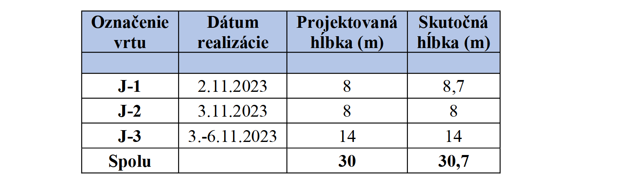
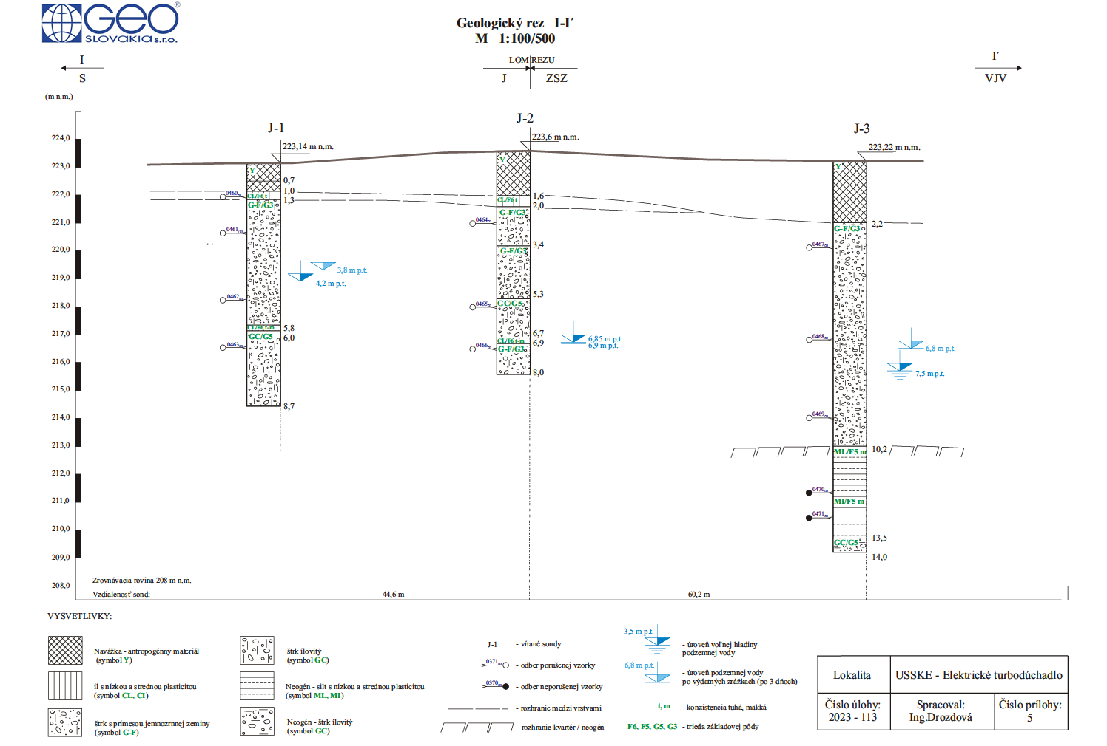

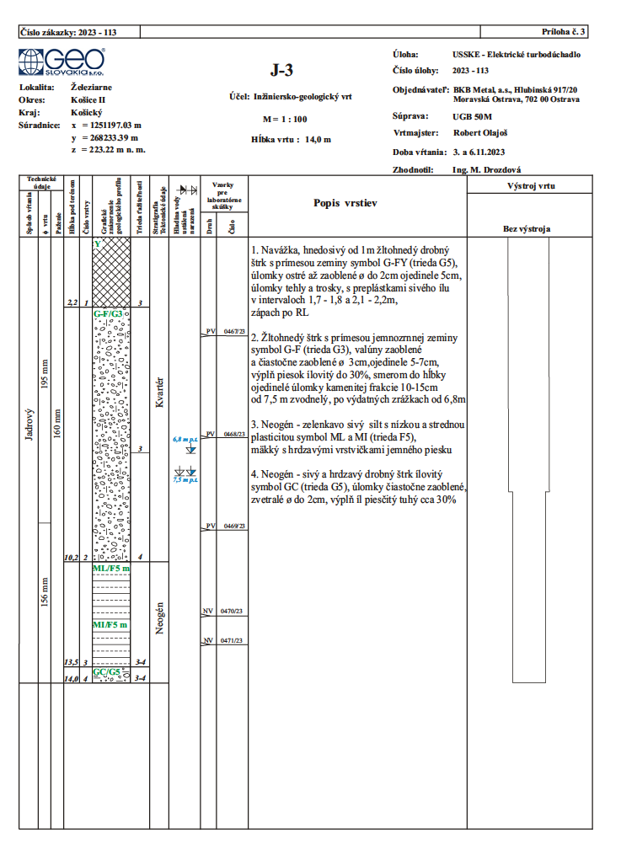

2.3. Údaje o zaťažení
Zaťaženie konštrukcii bolo uvažované v súlade s normou EN 1991-1
- časť 1-1 Všeobecné zaťaženia - objemová tiaž, vlastná tiaž a úžitkové zaťaženia budov
- časť 1-4 Všeobecné zaťaženia – zaťaženie vetrom - základná rýchlosť vetra v_{b0} = 26 m/s
- časť 1-3 Všeobecné zaťaženia – zaťaženie snehom – snehová oblasť II.
- geotechnické charakteristiky zemín podľa inžinierskogeologického prieskumu
- pojazd automobilov s max nápravovým tlakom 12t, v súlade s normou STN EN 1991-2
Každá zmena zaťaženia vyžaduje posúdenie vplyvu zmeny na statiku stavby.

NAVRHOVANÉ RIEŠENIE

3.1.SO 201.01.00.AS – Objekt regulácie prietoku kyslíka

3.1.1 Popis navrhovaného stavu
Predmetom tejto projektovej dokumentácie je návrh a posúdenie nosných konštrukcii objektu regulácie prietoku kyslíka, podľa dokumentácie architektonicko-stavebného riešenia pre stavebné povolenie.
Objekt je samostatne stojací, jednopodlažný, nepodpivničený pôdorysných rozmerov 11,20 x 6,60m. Strecha objektu je plocha, ohraničená z troch strát atikou výšky 0,55m, vyspádovaná 3% spádom do dážďových žľabov na juhovýchodnej strane objektu. Výška objektu nad terénom je 4,90m. Nosná konštrukcia podlahovej dosky je uložená podkladnom betóne C12/15 hrúbky 100mm a zhutnenom štrkovom vankúši frakcie 16-32 hrúbky 500mm.
Celá konštrukcia navrhovaného objektu je monolitická, železobetónová s hrúbkou podlahy, stien a stropu 300mm, so zhustenou výstužou nad okennými a dvernými otvormi. V rámci projektovej dokumentácie pre realizáciu stavby budú vyselektované pracovné škáry pri postupe betonáže jednotlivých nosných prvkov. Všetky železobetónové nosné prvky sú z betónu C25/30 s použitím betonárskej výstuže B500A. Krytie výstuže je uvedené vo výkresovej časti jednotlivých prvkov. Táto projektová dokumentácia nerieši výplne otvorov, zateplenie, hydroizolácie, skladbu podláh, strechu a strešnú krytinu, tienenie a inžinierske siete.

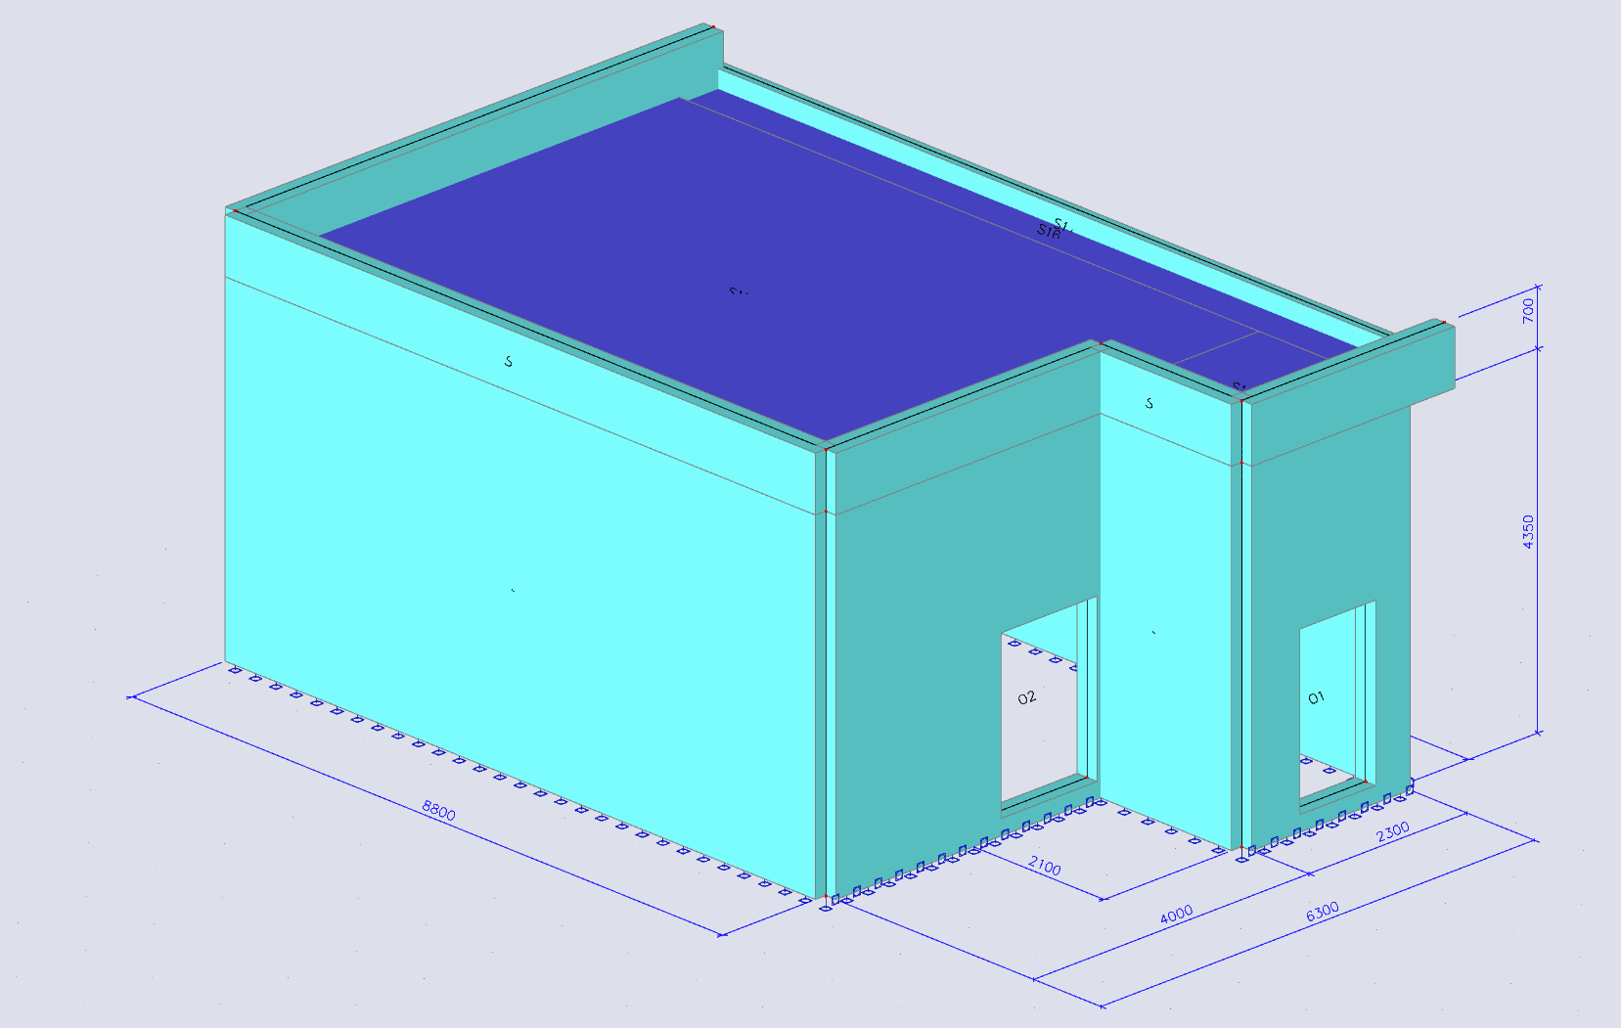

3.1.2 Zaťaženie

LC2 - Stále zaťaženie

- Hydroizolačná strešná fólia FATRAFOL 810 hr. 2mm (1,2 kg/m²) ..................................... 0,01 kN/m²
- Geotextília min. 300g/m²)
- Spádové dosky z minerálnej vlny ISOVER SD hr. 50-250 mm (155kg/m³) ......................... 0,235 kN/m²
- Tepelná izolácia z minerálnej vlny ISOVE R, hr. 100mm (155kg/m³) ................................. 0,155 kN/m²
- Geotextília min. 300g/m²)
SPOLU ................................................................................................................ 0,400 kN/m²

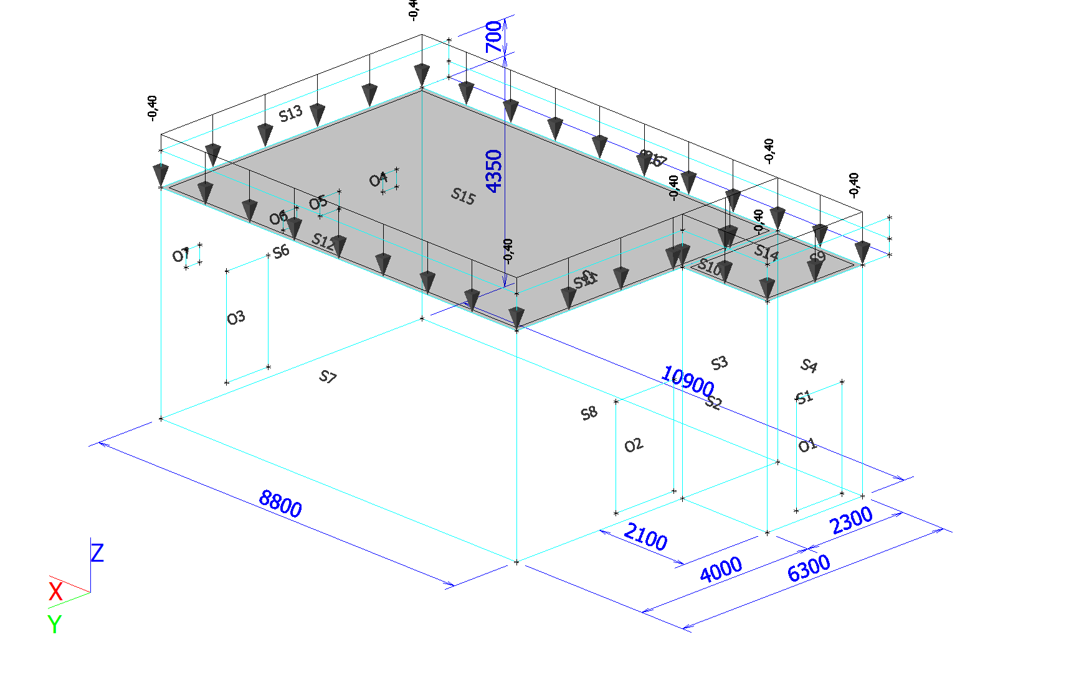
LC3 - Náhodilé zaťaženie

Plocha strecha ................................................... 0,75 kN/m²

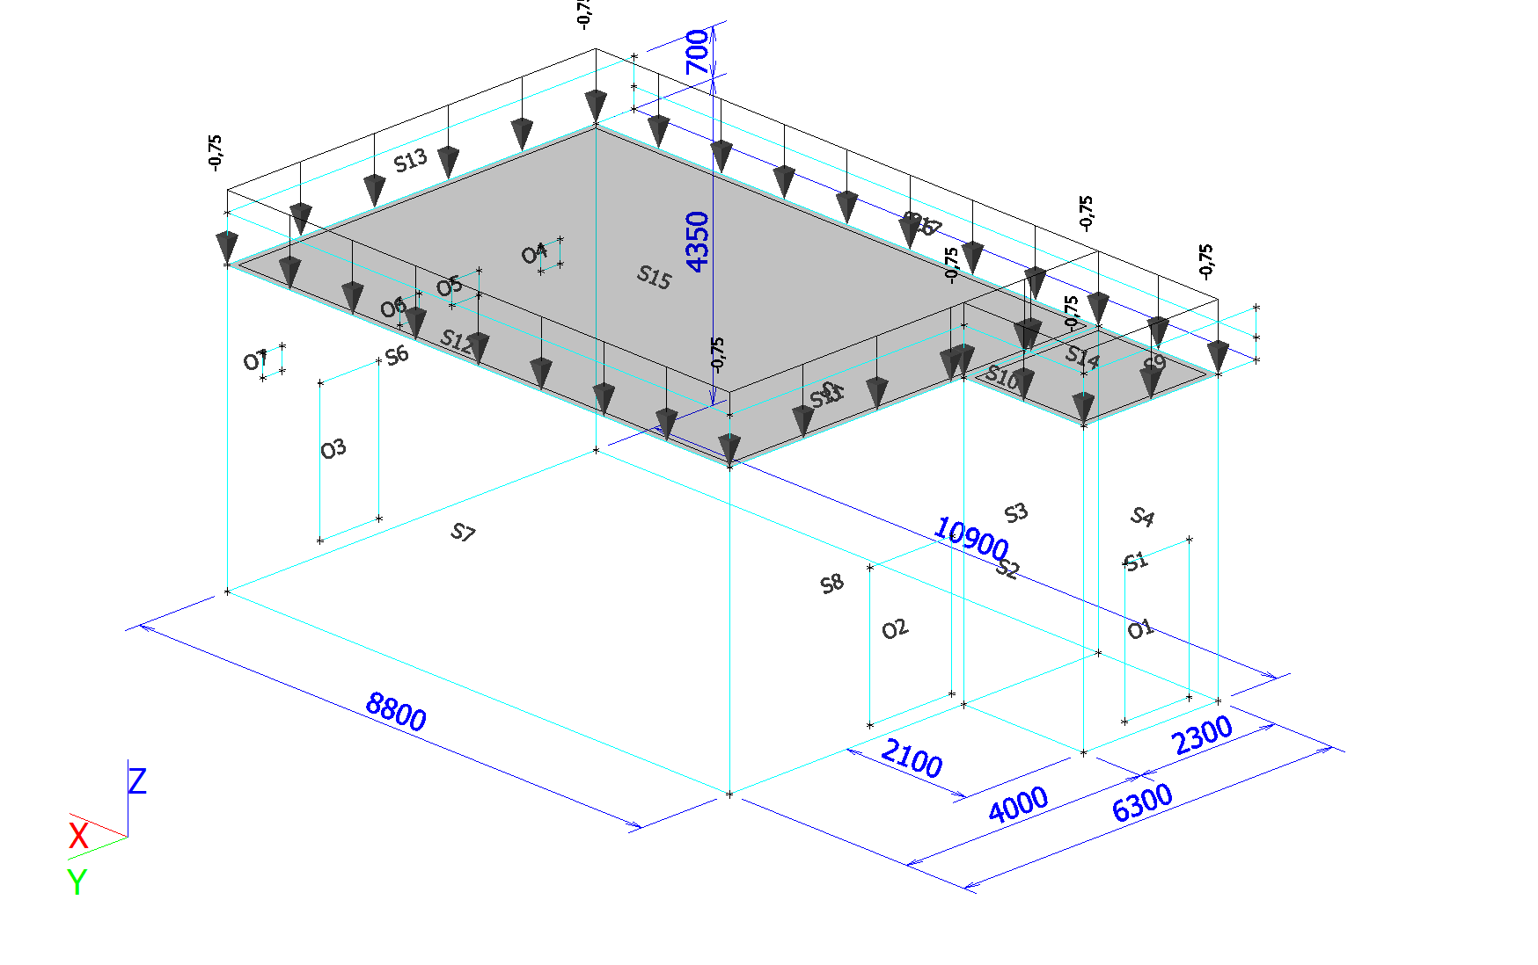

3.1.3 Návrh výstuže

Vnútorné sily
Lineárny výpočet
Kombinácia: MSÚ-Sada B (auto)
Extrém: Globálny
Výber: S1..S13, S17
Poloha: V uzloch, priem. na prvku. Systém: LSS prvku siete
Základné veličiny

Názov | Sieť | Pozícia  [m] | Stav | m_{x}  [kNm/m]  m_{y}  [kNm/m] | m_{xy}  [kNm/m] | v_{x}  [kN/m]  v_{y}  [kN/m] | n_{x}  [kN/m]  n_{y}  [kN/m] | n_{xy}  [kN/m]
S12 | Prvok: 695  Uzol: 48 | 7,450  0,475  5,050 | MSÚ-Sada B (auto)/1 | -11,82  -6,32 | 1,92 | -40,48  19,25 | -58,06  -2,17 | 8,04
S7 | Prvok: 579  Uzol: 656 | 3,050  0,475  4,350 | MSÚ-Sada B (auto)/2 | -4,36  -22,38 | 0,11 | -0,18  9,99 | -10,65  -47,08 | -0,05
S5 | Prvok: 309  Uzol: 348 | 3,050  -5,825  4,350 | MSÚ-Sada B (auto)/3 | 4,40  22,45 | -0,15 | -0,71  -10,49 | -14,17  -44,91 | -0,13
S7 | Prvok: 572  Uzol: 649 | 6,472  0,475  4,350 | MSÚ-Sada B (auto)/1 | -1,74  -8,43 | -5,86 | 7,61  6,04 | -2,42  -24,57 | 4,69
S11 | Prvok: 670  Uzol: 673 | -1,350  -3,025  4,350 | MSÚ-Sada B (auto)/2 | -3,36  -9,84 | 6,06 | 6,93  7,11 | -14,11  -3,09 | -10,52
S11 | Prvok: 670  Uzol: 46 | -1,350  -3,525  5,050 | MSÚ-Sada B (auto)/4 | 12,24  12,91 | -5,44 | -68,62  56,12 | 10,46  -3,31 | -2,92
S8 | Prvok: 612  Uzol: 93 | -1,350  -3,525  3,867 | MSÚ-Sada B (auto)/4 | -6,98  0,55 | -0,08 | 43,21  18,45 | -6,97  -72,32 | -12,28
S6 | Prvok: 353  Uzol: 14 | 7,450  -5,825  4,350 | MSÚ-Sada B (auto)/1 | 0,11  -3,23 | -2,15 | -5,26  -19,44 | -8,28  17,09 | 11,54
S11 | Prvok: 670  Uzol: 46 | -1,350  -3,525  5,050 | MSÚ-Sada B (auto)/2 | 12,31  12,95 | -5,46 | -68,52  56,24 | 10,27  -3,34 | -2,78
S2 | Prvok: 71  Uzol: 93 | -1,350  -3,525  3,867 | MSÚ-Sada B (auto)/4 | 2,33  0,56 | 0,66 | 4,91  -4,85 | -80,85  -66,46 | 35,75
S10 | Prvok: 669  Uzol: 46 | -1,350  -3,525  5,050 | MSÚ-Sada B (auto)/4 | -4,35  2,44 | 2,46 | -12,90  -17,20 | 105,94  -5,37 | 22,02
S7 | Prvok: 427  Uzol: 15 | 7,450  0,475  0,000 | MSÚ-Sada B (auto)/5 | 0,45  3,03 | 0,09 | 0,00  13,30 | -32,74  -128,03 | -12,74
S6 | Prvok: 341  Uzol: 16 | 7,450  0,475  4,350 | MSÚ-Sada B (auto)/1 | -0,03  -1,28 | 1,55 | 1,46  -9,83 | 3,40  27,02 | -0,06
S2 | Prvok: 74  Uzol: 96 | -1,875  -3,525  4,350 | MSÚ-Sada B (auto)/1 | -0,31  0,01 | -0,06 | 0,33  5,57 | -16,57  17,64 | -41,73

Názov | Kľúč kombinácií
MSÚ-Sada B (auto)/1 | 1.35*LC1 + 1.35*LC2 + 1.50*LC3 + 1.50*LC4 + 0.90*LC5 + 1.50*LC6
MSÚ-Sada B (auto)/2 | 1.35*LC1 + 1.35*LC2 + 1.50*LC3 + 1.50*LC6
MSÚ-Sada B (auto)/3 | 1.35*LC1 + 1.35*LC2 + 1.50*LC3 + 0.90*LC5 + 1.50*LC6
MSÚ-Sada B (auto)/4 | 1.35*LC1 + 1.35*LC2 + 1.50*LC3 + 1.50*LC4 + 1.50*LC6
MSÚ-Sada B (auto)/5 | 1.35*LC1 + 1.35*LC2 + 1.50*LC3 + 1.50*LC4 + 1.50*LC5 + 0.75*LC6

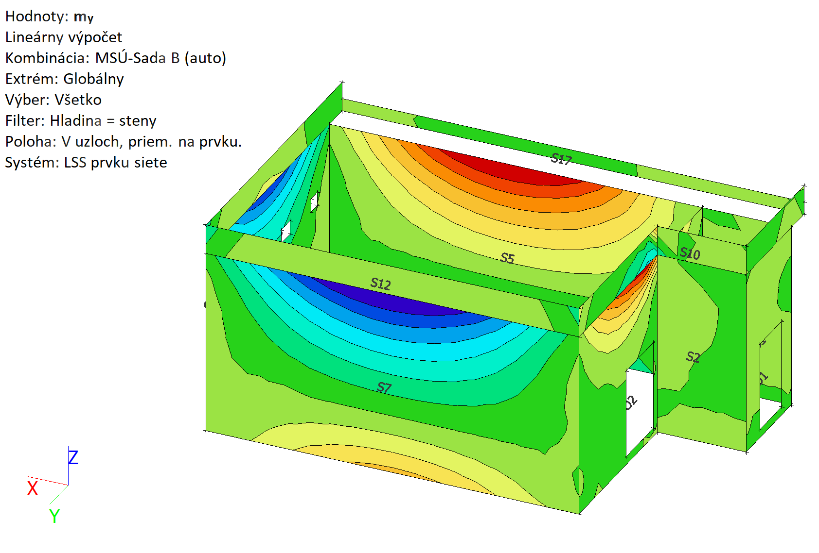 | 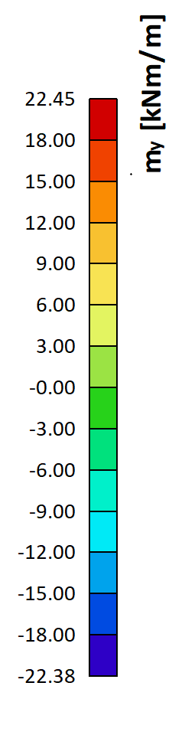

Lineárny výpočet
Kombinácia: MSÚ-Sada B (auto)
Systém: Globálny
Extrém: Globálny
Výber: Všetko
Lineárna intenzita

Názov | dx  [m] | Stav | R_{x}  [kN/m] | R_{y}  [kN/m] | R_{z}  [kN/m] | M_{x}  [kNm/m] | M_{y}  [kNm/m] | M_{z}  [kNm/m]
Sle2/S5 | 8,800 | MSÚ-Sada B (auto)/1 | -15,81 | 11,49 | 93,66 | 2,07 | 1,64 | 0,02
Sle7/S2 | 0,000 | MSÚ-Sada B (auto)/2 | 16,42 | -8,34 | 92,05 | -1,80 | -2,38 | 0,06
Sle6/S3 | 1,840 | MSÚ-Sada B (auto)/3 | 0,01 | 12,84 | 70,62 | -0,29 | -0,05 | 0,07
Sle5/S8 | 3,000 | MSÚ-Sada B (auto)/4 | -0,23 | 0,11 | 1,60 | 0,06 | -0,02 | 0,01
Sle4/S7 | 0,000 | MSÚ-Sada B (auto)/5 | -15,41 | -18,80 | 114,26 | -1,79 | 2,32 | 0,01
Sle2/S5 | 4,400 | MSÚ-Sada B (auto)/3 | -3,25 | 7,80 | 77,98 | -9,21 | -0,03 | 0,01
Sle4/S7 | 4,400 | MSÚ-Sada B (auto)/1 | -1,94 | -8,59 | 79,75 | 9,94 | -0,02 | 0,00
Sle3/S6 | 2,908 | MSÚ-Sada B (auto)/5 | -6,24 | 0,54 | 82,05 | 0,13 | -6,24 | 0,20
Sle3/S6 | 6,300 | MSÚ-Sada B (auto)/6 | -14,50 | -18,22 | 110,70 | -1,78 | 2,33 | 0,01
Sle3/S6 | 3,877 | MSÚ-Sada B (auto)/5 | -0,70 | -10,90 | 30,34 | -2,27 | -2,51 | -0,70
Sle4/S7 | 1,956 | MSÚ-Sada B (auto)/1 | -10,37 | -4,60 | 75,02 | 5,63 | 0,07 | 0,49

Názov | Kľúč kombinácií
MSÚ-Sada B (auto)/1 | 1.35*LC1 + 1.35*LC2 + 1.50*LC3 + 1.50*LC4 + 0.90*LC5 + 1.50*LC6
MSÚ-Sada B (auto)/2 | 1.35*LC1 + 1.35*LC2 + 1.50*LC3 + 1.50*LC6
MSÚ-Sada B (auto)/3 | 1.35*LC1 + 1.35*LC2 + 1.50*LC3 + 1.50*LC4 + 1.50*LC6
MSÚ-Sada B (auto)/4 | LC1 + LC2 + 1.50*LC3 + 1.50*LC4 + 1.50*LC5 + 0.75*LC6
MSÚ-Sada B (auto)/5 | 1.35*LC1 + 1.35*LC2 + 1.50*LC3 + 1.50*LC4 + 1.50*LC5 + 0.75*LC6
MSÚ-Sada B (auto)/6 | 1.35*LC1 + 1.35*LC2 + 1.50*LC3 + 1.50*LC5 + 0.75*LC6
MSÚ-Sada B (auto)/7 | 1.35*LC1 + 1.35*LC2 + 1.50*LC3 + 0.90*LC5 + 1.50*LC6

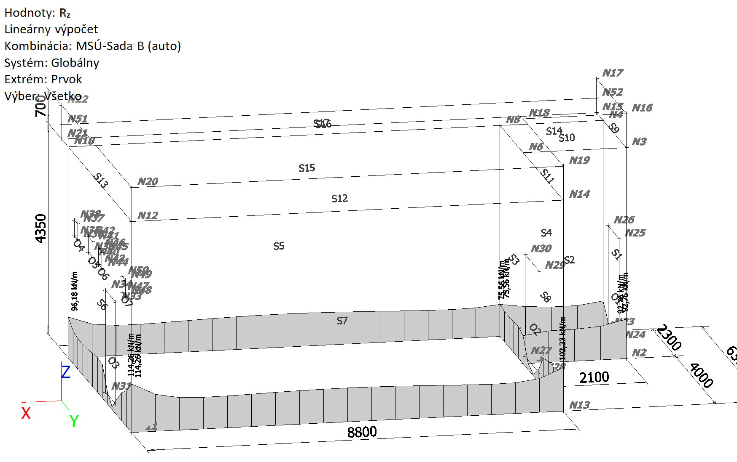

Návrh výstuže
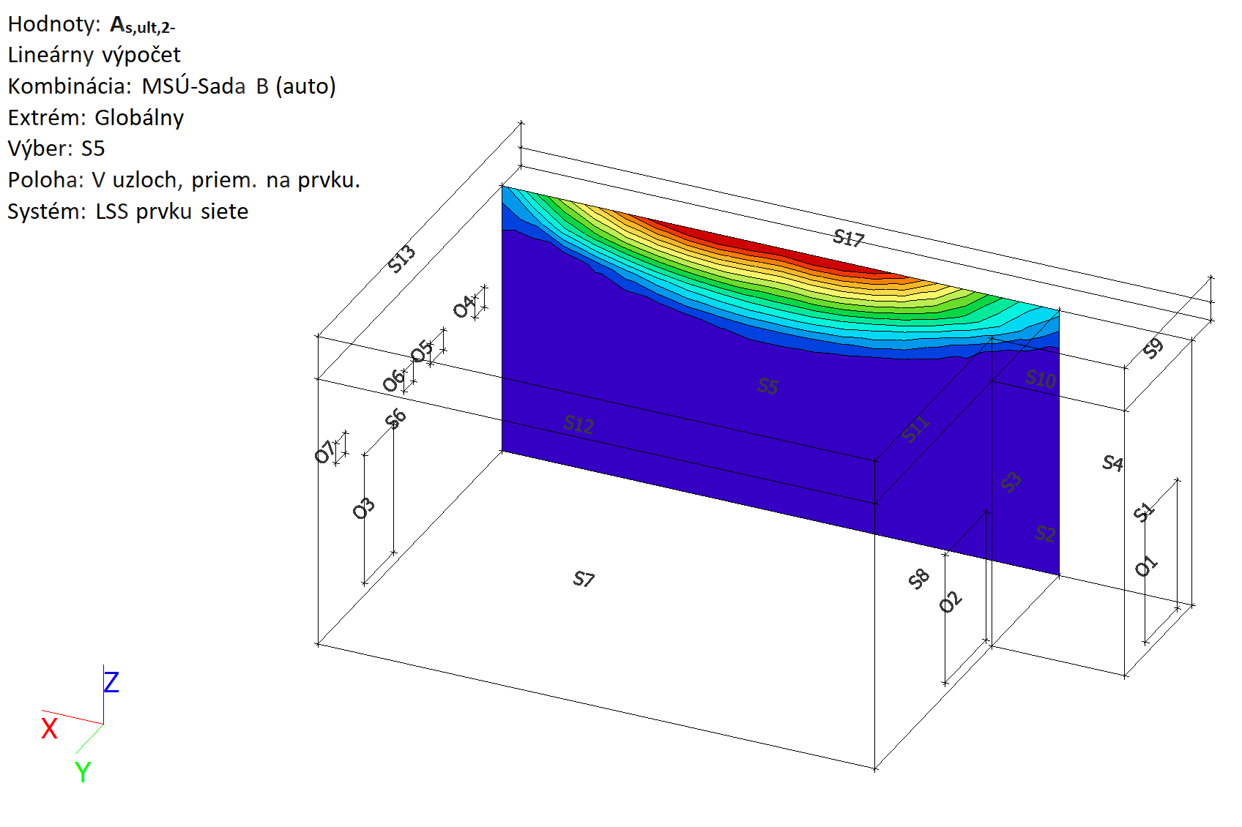 | 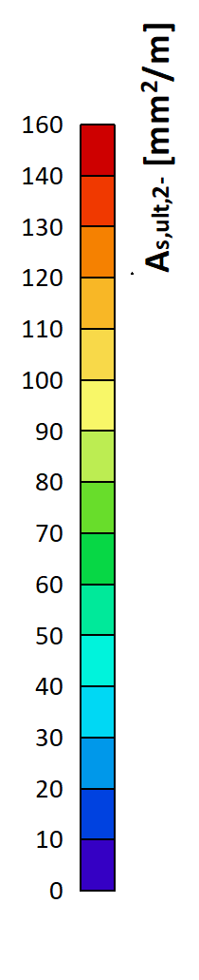

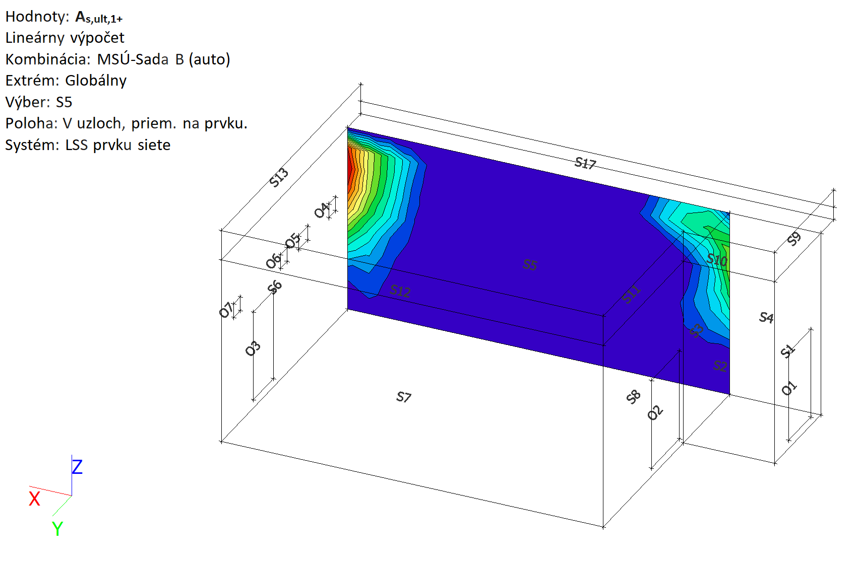 | 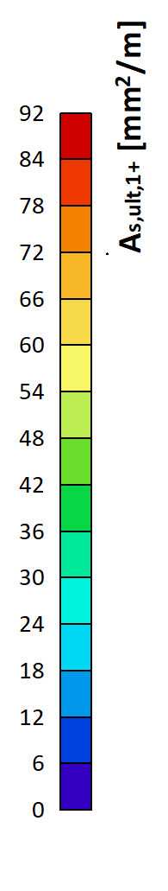

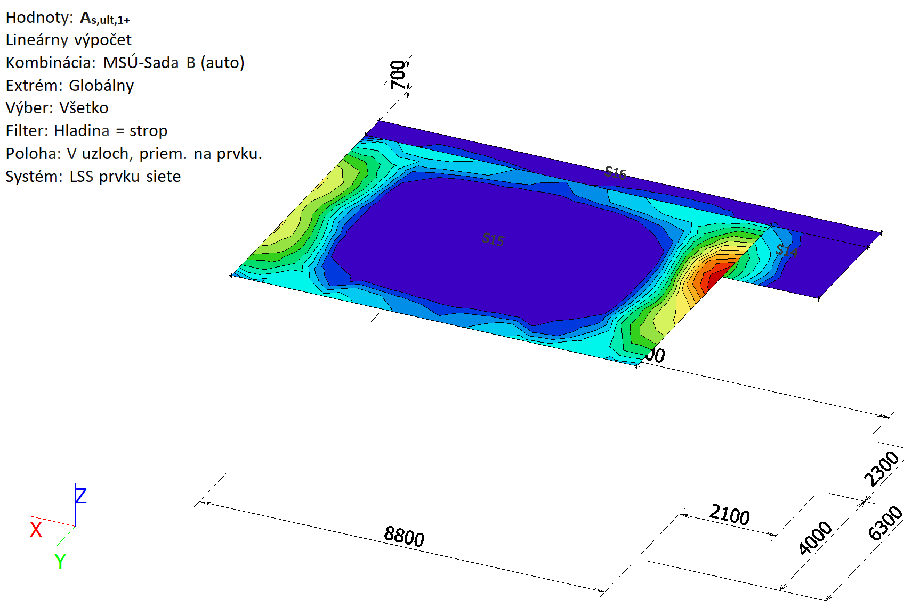 | 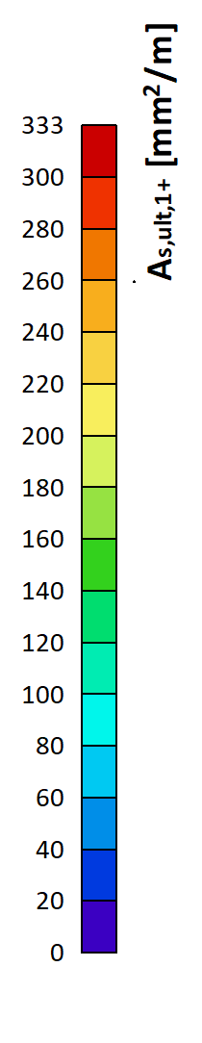

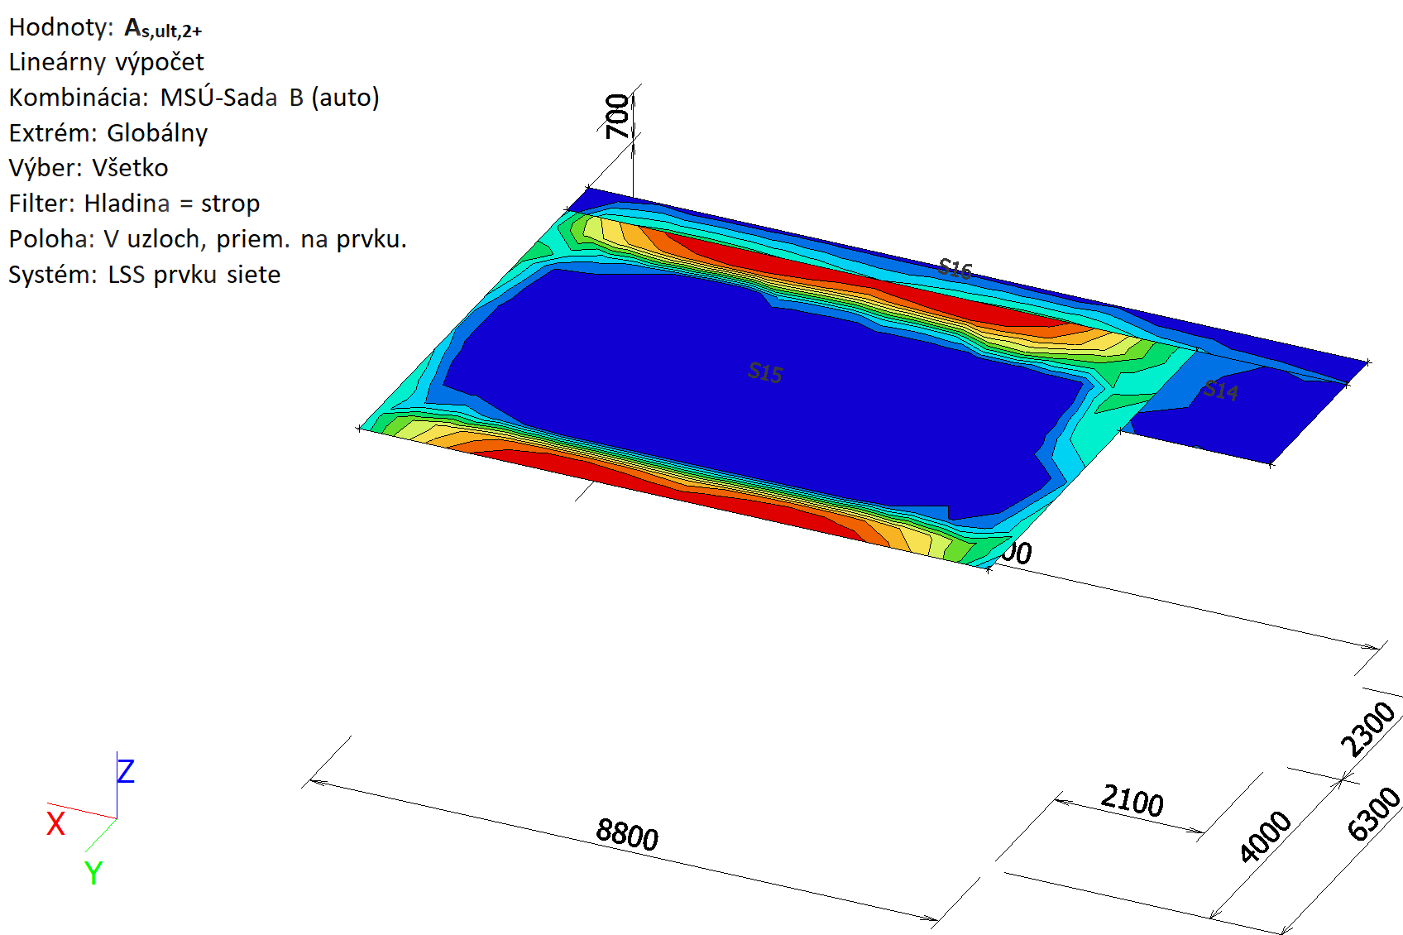 | 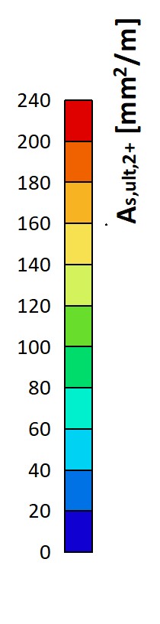

8.1.14. Návrh výstuže (MSÚ+MSP); As,ult,1-

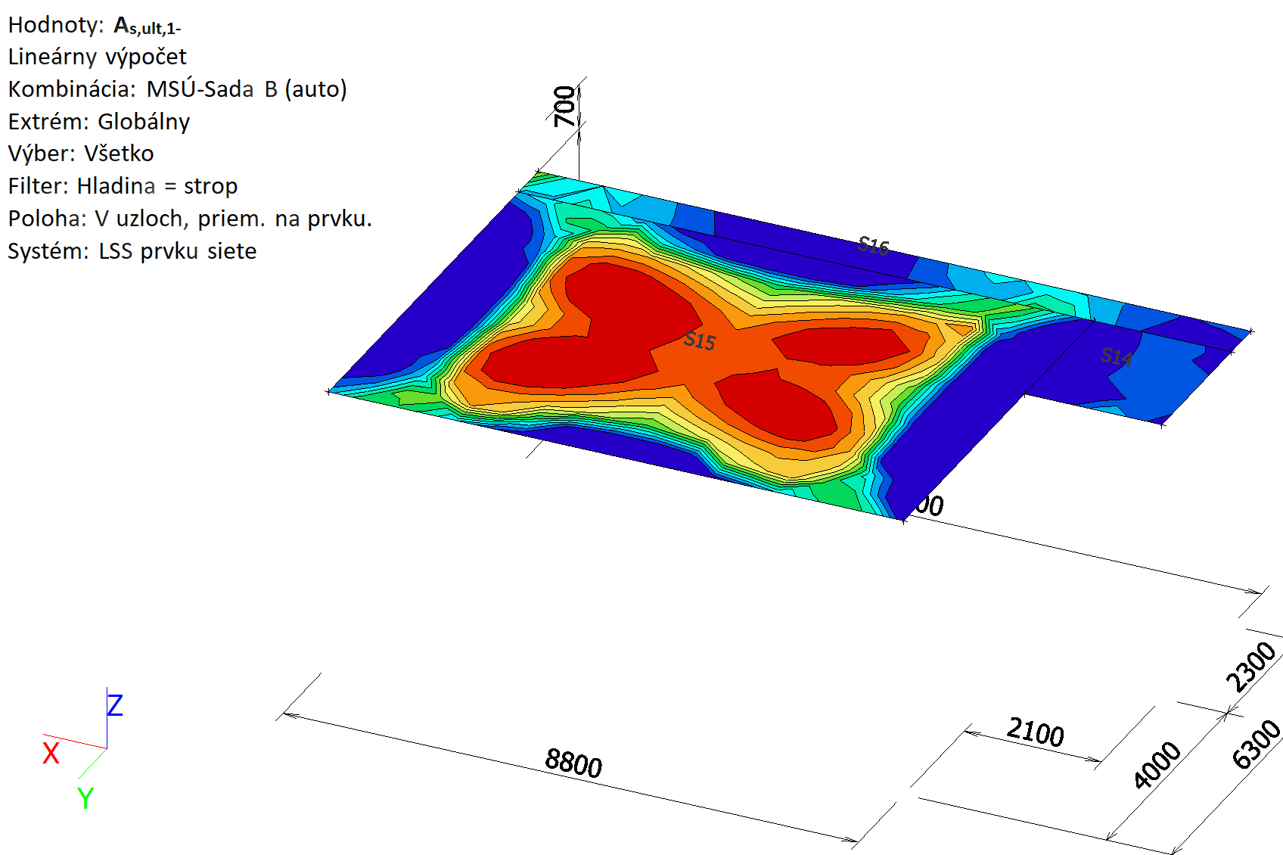 | 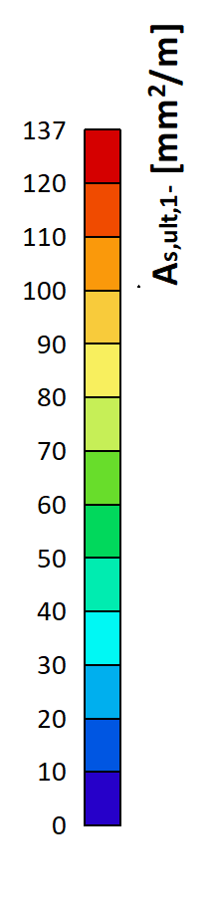

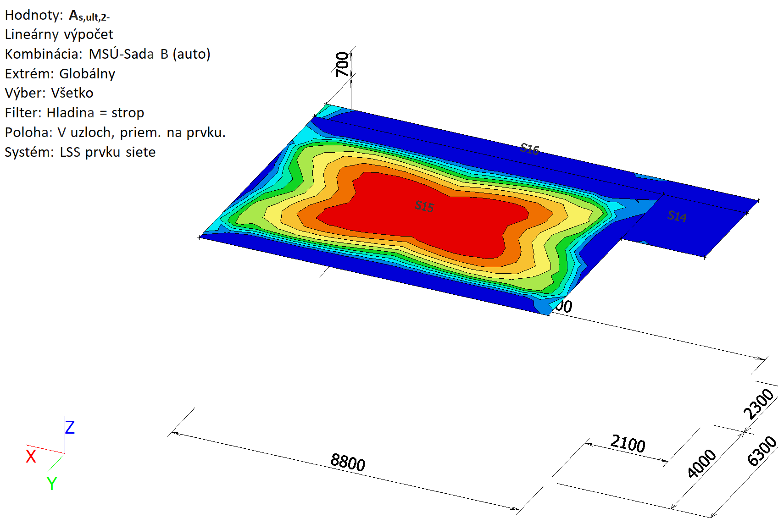 | 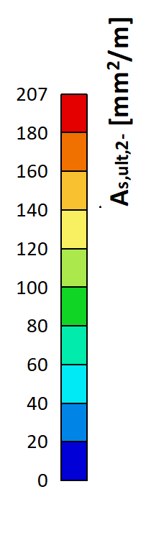

SO 204.01.00.AS- Preložka doplňovanej vody pre chladenie

4.1.1 Popis navrhovaného stavu
Predmetom tohto statického výpočtu je návrh a posúdenie nosných konštrukcii šachty v rámci objektu SO 204 - Preložka doplňovanej vody pre chladenie, ktorá je uložená na pružnom Pasternakovom podloží v stupni pre stavebné povolenie, podľa dokumentácie architektonicko-stavebného riešenia.
Šachta pôdorysných rozmerov 4,700 x 9,450, výšky 3,510m je osadená na podkladnom betóne C10/15, hrúbky 0,100m a zhutnenom štrkopieskovom podsype frakcie 16/32, hrúbky 0,400m. V stropnej doske sú vynechané otvory pre vstup do šachty rozmerov 600x600mm. Pri betonáži stien je potrebné osadiť rebríkové stúpadlá a vynechať otvory pre kanalizačné potrubia podľa projektovej dokumentácie pre realizáciu stavby.
Celá konštrukcia navrhovaného objektu je monolitická, železobetónová s hrúbkou dna a stien 0,350m a stropu 0,300m, so zhustenou výstužou okolo otvorov v doske a stenách šachty. V rámci projektovej dokumentácie pre realizáciu stavby budú vyšpecifikované pracovné škáry pri postupe betonáže jednotlivých nosných prvkov. Všetky železobetónové nosné prvky sú z betónu C25/30 s použitím betonárskej výstuže B500B. Krytie výstuže 30mm,
Tento statický výpočet nerieši výplne otvorov, hydroizolácie a technologické vybavenie šachty .

4.1.2 Zaťaženie

LC2 - Stále zaťaženie

Tlak zeminy na steny šachty do výšky h = 3,51 m q₁ = 36,67 kN/m´
Tlak priťaženej zeminy o p₁ = 25 kN/m² na steny šachty do výšky h = 3,51 m q₁ = 49,20k N/m´
q₂ = 12,54 kN/m´
Zemina triedy G3 (G-F) 19kN/m³)
Konštrukcia vozovky hr. 350mm 7,20 25 kN/m²

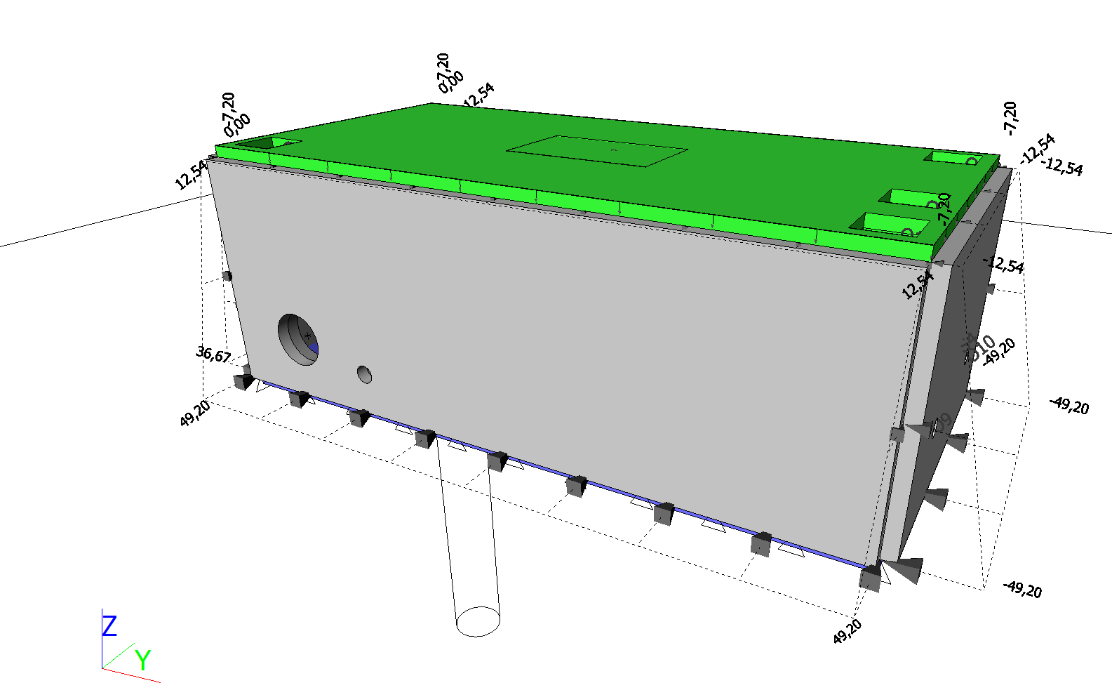

LC3 - Náhodilé zaťaženie

Vozidlo (nápravové zaťaženie Q_{ik} 12t)

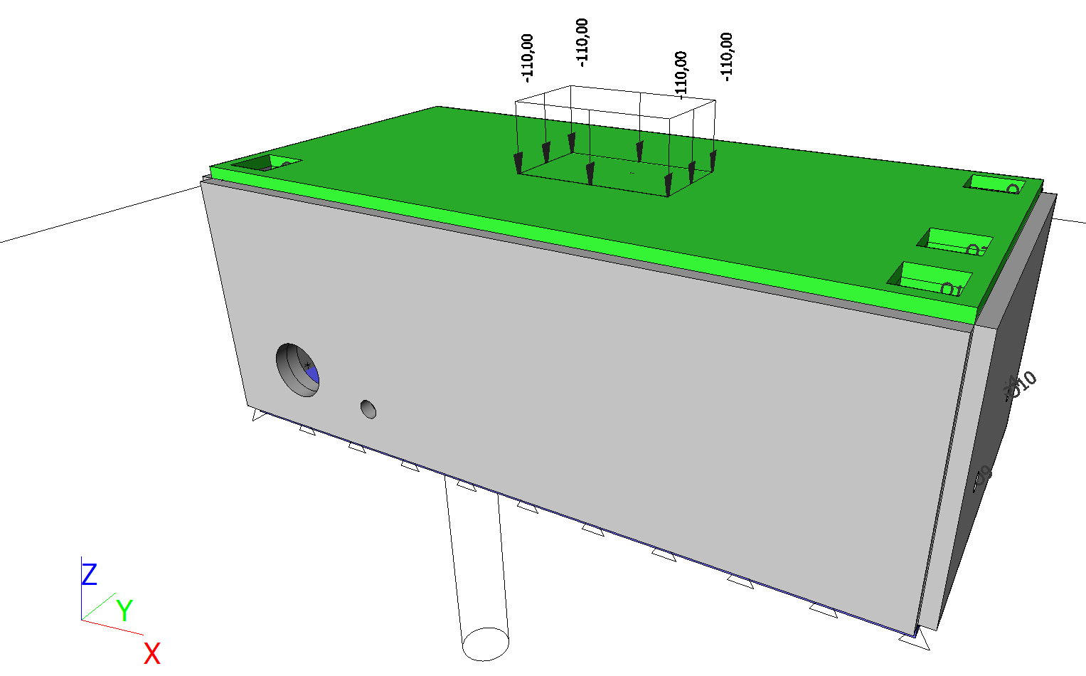

4.1.3 Návrh výstuže

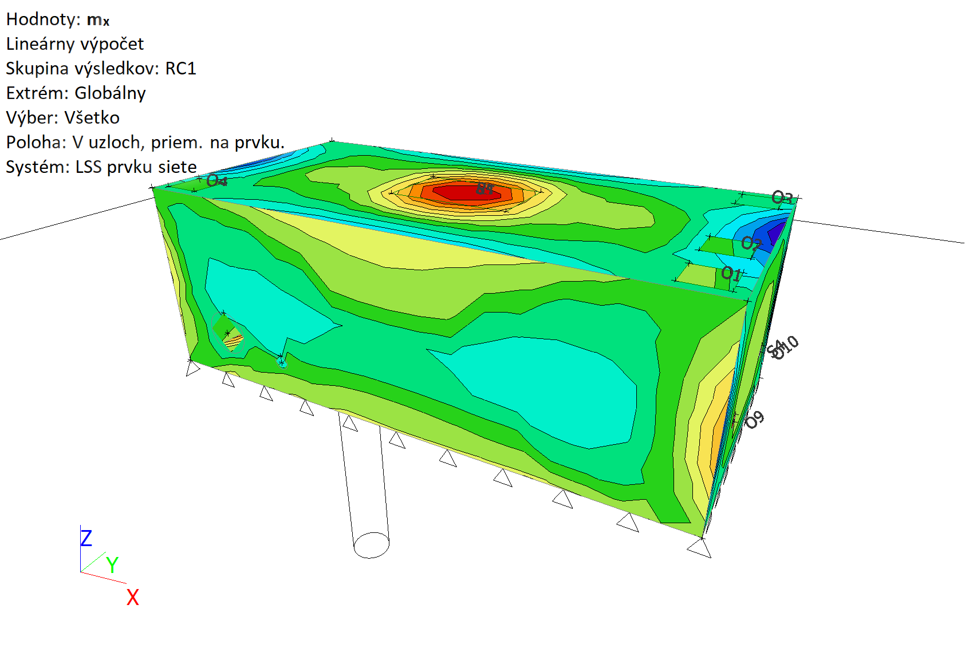 | 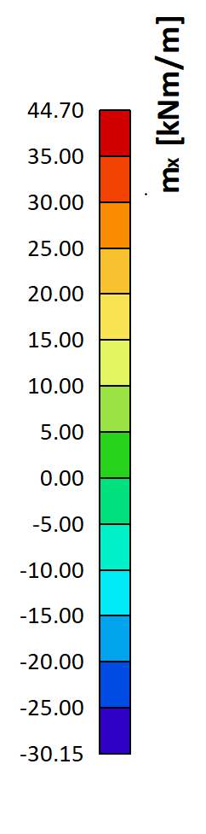
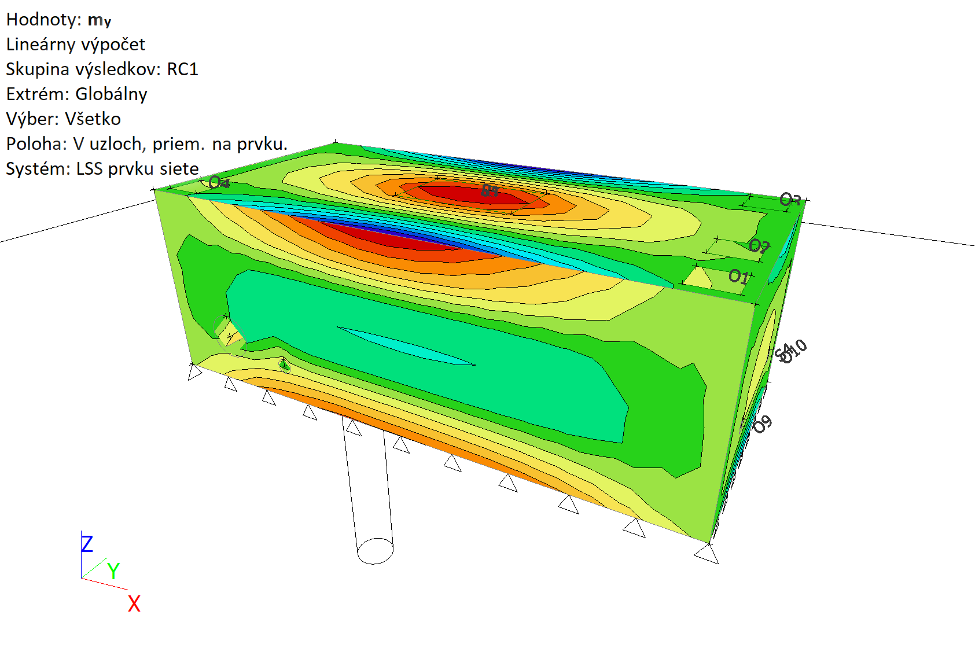 | 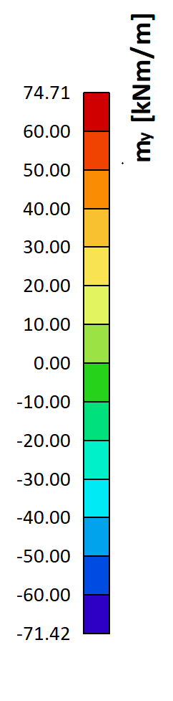
Stropná doska
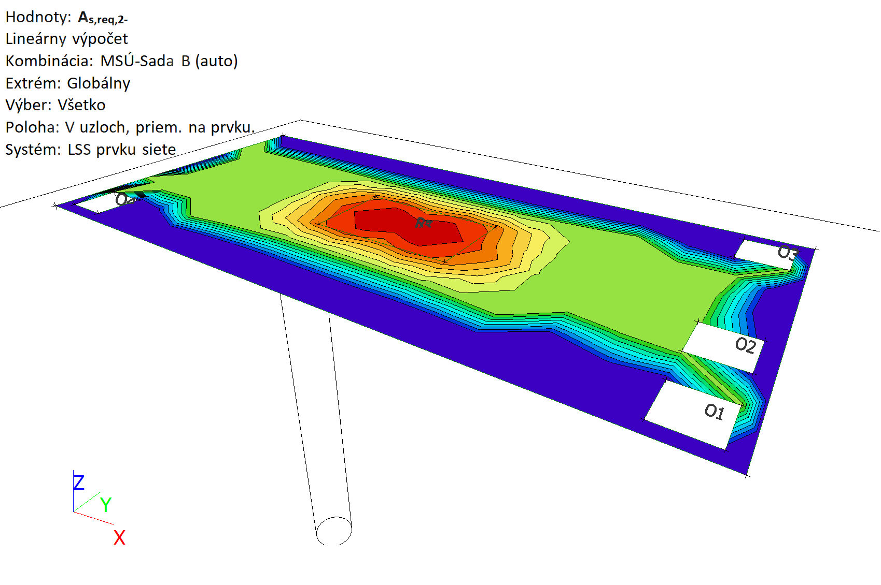 | 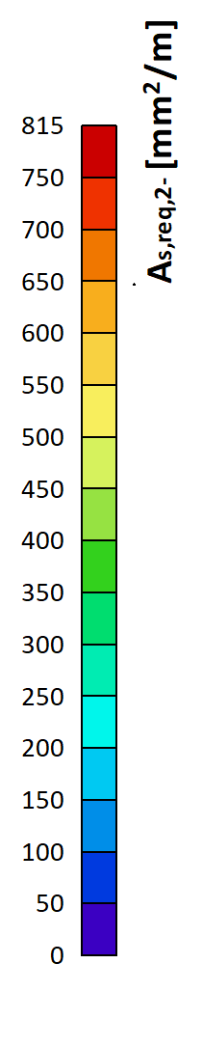

Steny
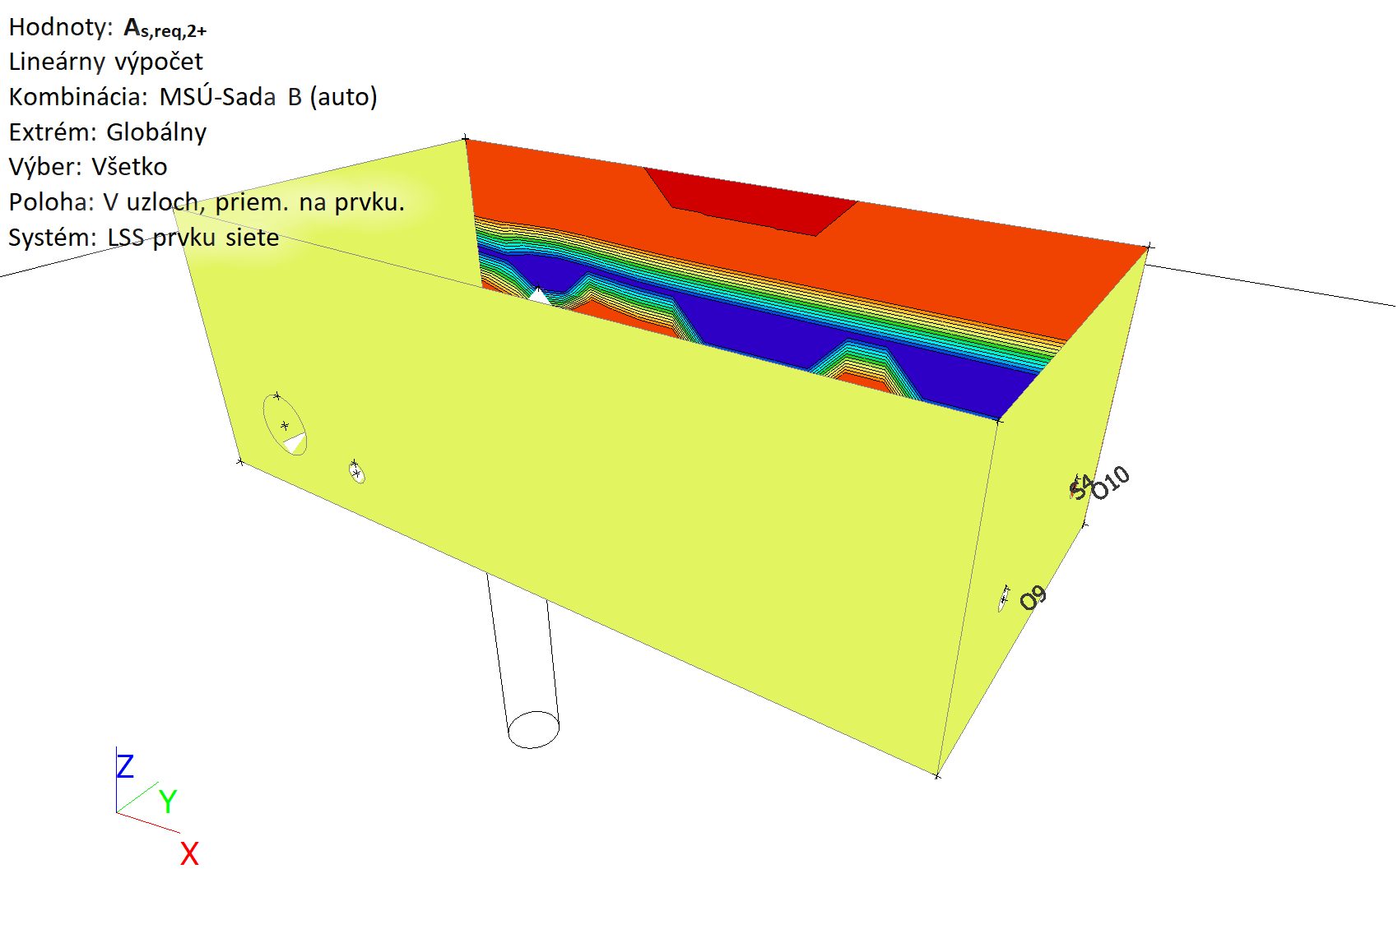 | 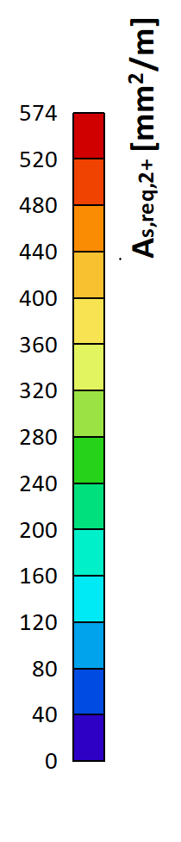
Dno šachty
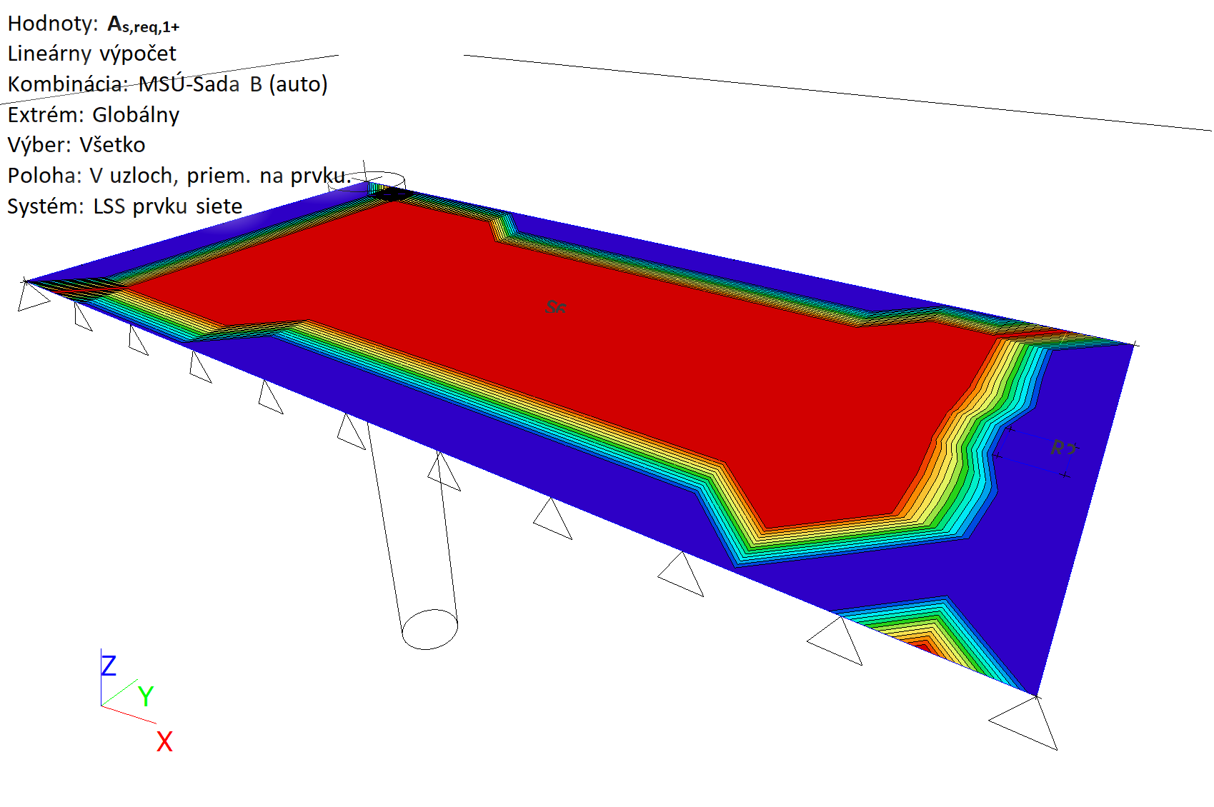 | 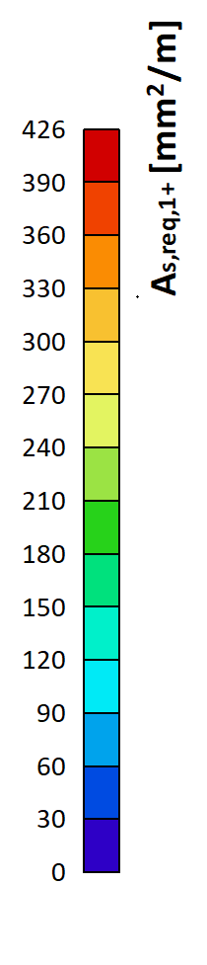

6. BEZPEČNOSŤ PRÁCE
Dodávateľ stavebných prác je povinný dodržiavať vyhlášku Ministerstva práce, sociálnych vecí a rodiny SR č. 147/2013 o minimálnych bezpečnostných a zdravotných požiadavkách na stavenisko.

6.1 Prehľad platných predpisov pre oblasť dodržiavania BOZP:
- Zákon č. 311/2001 Z. z. Zákonník práce v znení neskorších predpisov
- Zákon č. 124/2006 Z. z. o bezpečnosti a ochrane zdravia pri práci a o zmene a doplnení niektorých zákonov v znení neskorších predpisov
- Zákon č. 125/2006 Z. z. o inšpekcii práce a o zmene a doplnení zákona č. 82/2005 Z. z. o nelegálnej práci a nelegálnom zamestnávaní a o zmene a doplnení niektorých zákonov v znení neskorších predpisov
- Zákon č. 355/2007 Z. z. o ochrane, podpore a rozvoji verejného zdravia a o zmene a doplnení niektorých zákonov v znení neskorších predpisov
- Zákon č. 377/2004 Z. z. o ochrane nefajčiarov a o zmene a doplnení niektorých zákonov v znení neskorších predpisov
- Zákon č. 51/1988 Zb. o banskej činnosti, výbušninách o štátnej banskej správe v znení neskorších predpisov
- Zákon č. 67/2010 Z. z. o podmienkach uvedenia chemických látok a chemických zmesí na trh a o zmene a doplnení niektorých zákonov (chemický zákon)
- Zákon č. 261/2002 Z. z. o prevencii závažných priemyselných havárií a o zmene a doplnení niektorých zákonov
- Zákon č. 264/1999 Z. z. o technických požiadavkách na výrobky o posudzovaní zhody o zmene a doplnení niektorých zákonov v znení neskorších predpisov
- Zákon č. 254/2011 Z.z. zo 6. júla 2011 o prepravovateľných tlakových zariadeniach a o zmene a doplnení niektorých zákonov Nariadenie vlády SR č. 253/2006 Z. z. o ochrane zamestnancov pred rizikami súvisiacimi s expozíciou azbestu pri práci
- Nariadenie Európskeho parlamentu a Rady (EÚ) 2016/425 z 9. marca 2016 o osobných ochranných prostriedkoch a o zrušení smernice Rady 89/686/EHS (Ú. v. EÚ L 81, 31. 3. 2016)
- Nariadenie Európskeho parlamentu a Rady (EÚ) 2016/426 z 9. marca 2016 o spotrebičoch spaľujúcich plynné palivá a o zrušení smernice 2009/142/ES (Ú. v. EÚ L 81, 31. 3. 2016)
- Nariadenie vlády SR č. 79/2006 Z. z., ktorým sa ustanovujú podrobnosti o technických požiadavkách na účinnosť teplovodných kotlov spaľujúcich kvapalné palivá alebo plynné palivá a o postupoch posudzovania ich zhody
- Nariadenie vlády SR č. 115/2006 Z. z. o minimálnych zdravotných a bezpečnostných požiadavkách na ochranu zamestnancov pred rizikami súvisiacimi s expozíciou hluku v znení neskorších predpisov
- Nariadenie vlády SR č. 149/2016 Z.z. z 2. marca 2016 o zariadeniach a ochranných systémoch určených na použitie v prostredí s nebezpečenstvom výbuchu
- Nariadenie vlády SR č. 272/2004 Z. z., ktorým sa ustanovuje zoznam prác a pracovísk, ktoré sú zakázané tehotným ženám a matkám do konca deviateho mesiaca po pôrode a dojčiacim ženám, zoznam prác a pracovísk spojených so špecifickým rizikom pre tehotné ženy, matky do konca deviateho mesiaca po pôrode a pre dojčiace ženy a ktorým sa ustanovujú niektoré povinnosti zamestnávateľom pri zamestnávaní týchto žien v znení neskorších predpisov
- Nariadenie vlády SR č. 286/2004 Z. z., ktorým sa ustanovuje zoznam prác a pracovísk, ktoré sú zakázané mladistvým zamestnancom, a ktorým sa ustanovujú niektoré povinnosti zamestnávateľom pri zamestnávaní mladistvých zamestnancov v znení neskorších predpisov
- Nariadenie vlády SR č. 276/2006 Z. z. o minimálnych bezpečnostných a zdravotných požiadavkách pri práci so zobrazovacími jednotkami
- Nariadenie vlády SR č. 281/2006 Z. z. o minimálnych bezpečnostných a zdravotných požiadavkách pri ručnej manipulácii s bremenami
- Nariadenie vlády SR č. 308/2004 Z. z. o technických požiadavkách a postupoch posudzovania zhody pre elektrické zariadenia, ktoré sa používajú v určitom rozsahu napätia v znení neskorších predpisov
- Nariadenie vlády SR č. 328/2003 Z. z., ktorým sa mení a dopĺňa nariadenie vlády č.513/2001 Z. z., ktorým sa ustanovujú podrobnosti o technických požiadavkách a postupoch posudzovania zhody na jednoduché tlakové nádoby
- Nariadenie vlády SR č. 355/2006 Z. z. o ochrane zamestnancov pred rizikami súvisiacimi s expozíciou chemickým faktorom pri práci v znení neskorších predpisov
- Nariadenie vlády SR č. 356/2006 Z. z. o ochrane zdravia zamestnancov pred rizikami súvisiacimi s expozíciou karcinogénnym a mutagénnym faktorom pri práci v znení neskorších predpisov
- Nariadenie vlády SR č. 387/2006 Z. z. o požiadavkách na zaistenie bezpečnostného a zdravotného označenia pri práci v znení neskorších predpisov
- Nariadenie vlády SR č.391/2006 Z. z. o minimálnych bezpečnostných a zdravotných požiadavkách na pracovisko
- Nariadenie vlády SR č. 392/2006 Z. z. o minimálnych bezpečnostných a zdravotných požiadavkách pri používaní pracovných prostriedkov
- Nariadenie vlády SR č. 393/2006 Z. z. o minimálnych požiadavkách na zaistenie bezpečnosti a ochrany zdravia pri práci vo výbušnom prostredí
- Nariadenie vlády SR č. 395/2006 Z. z. o minimálnych požiadavkách na poskytovanie a používanie osobných ochranných pracovných prostriedkov
- Nariadenie vlády SR č. 396/2006 Z. z. o minimálnych bezpečnostných a zdravotných požiadavkách na stavenisko
- Nariadenie vlády SR č. 416/2005 Z. z. o minimálnych zdravotných a bezpečnostných požiadavkách na ochranu zamestnancov pred rizikami súvisiacimi s expozíciou vibrácií v znení neskorších predpisov
- Nariadenie vlády SR č. 436/2008 Z. z. , ktorým sa ustanovujú podrobnosti o technických požiadavkách a postupoch posudzovania zhody na strojové zariadenia v znení neskorších predpisov
- Nariadenie vlády SR č. 571/2001 Z. z., ktorým sa ustanovujú podrobnosti o technických požiadavkách postupoch posudzovania zhody na výťahy v znení neskorších predpisov
- Nariadenie vlády SR č. 1/2016 Z. z., ktorým sa ustanovujú podrobnosti technických požiadavkách a postupoch posudzovania zhody na tlakové zariadenia
- Vyhláška Ministerstva práce, sociálnych vecí a rodiny Slovenskej republiky č.45/2010 Z. z. , ktorou sa ustanovujú podrobnosti na zaistenie bezpečnosti ochrany zdravia pri poľnohospodárskej práci
- Vyhláška Ministerstva práce, sociálnych vecí a rodiny Slovenskej republiky č.46/2010 Z.z., ktorou sa ustanovujú podrobnosti na zaistenie bezpečnosti a ochrany zdravia pri lesnej práci a podrobnosti o odbornej spôsobilosti na výkon niektorých pracovných činností a na obsluhu niektorých technických zariadení
- Vyhláška Ministerstva práce, sociálnych vecí a rodiny Slovenskej republiky č. 356/2007 Z.z., ktorou sa ustanovujú podrobnosti o požiadavkách a rozsahu výchovnej a vzdelávacej činnosti, o projekte výchovy a vzdelávania, vedení predpísanej dokumentácie a overovaní vedomostí účastníkov výchovnej a vzdelávacej činnosti ktorou sa ustanovujú podrobnosti o požiadavkách a rozsahu výchovnej a vzdelávacej činnosti
- Vyhláška Ministerstva práce, sociálnych vecí a rodiny Slovenskej republiky č. 500/2006 Z. z., ktorou sa ustanovuje vzor záznamu o registrovanom pracovnom úraze
- Vyhláška Ministerstva zdravotníctva Slovenskej republiky č. 504/2006 Z. z. o spôsobe hlásenia, registrácie a evidencie choroby z povolania a ohrozenie chorobou z povolania v znení neskorších predpisov
- Vyhláška Ministerstva práce, sociálnych vecí a rodiny Slovenskej republiky č. 508/2009 Z. z., ktorou sa ustanovujú podrobnosti na zaistenie bezpečnosti a ochrany zdravia pri práci s technickými zariadeniami tlakovými, zdvíhacími, elektrickými a plynovými a ktorou sa ustanovujú technické zariadenia, ktoré sa považujú za vyhradené technické zariadenia v znení neskorších predpisov a ostatné neuvedené platné zákony, vyhlášky, nariadenia a smernice súvisiace s realizáciou a prevádzkou.
Užívateľ prevádzky zaistí zaškolenie a preskúšanie obsluhy po stránke bezpečnosti práce.

6.2 Doporučené Slovenské technické normy:
STN ISO 3864-1 Bezpečnostné farby a značky
Časť 1: Definície a požiadavky na vyhotovenie
STN EN ISO 7010:2012-11 Bezpečnostné farby a značky
Časť 2: Bezpečnostné značky a značky na ochranu zdravia
STN EN 61310-1 Bezpečnostné tabuľky a nápisy pre elektrické zariadenia.
STN EN 13087 Ochranné prilby
STN EN 24869-1 Akustika. Chrániče sluchu. Časť 1: Subjektívna metóda merania vloženého útlmu
STN EN 420+A1 Ochranné rukavice. Všeobecné požiadavky a skúšobné metódy
STN EN ISO 13688 Ochranné odevy. Všeobecné požiadavky
STN EN 294:1997-05 Ochranné kryty a ohradenia výrobných zariadení
STN EN ISO 12100/O1 Bezpečnosť strojov. Všeobecné zásady konštruovania strojov. Posudzovanie a znižovanie rizika
STN EN ISO 13857 Bezpečnosť strojov. Bezpečné vzdialenosti na ochranu horných a dolných končatín pred siahnutím do nebezpečného priestoru
STN EN ISO 14121-1 Bezpečnosť strojov eliminácia rizika odstránenie zostatkového rizika
STN EN 61310-1 Bezpečnosť strojových zariadení. Indikácia, označovanie a ovládanie. Časť 1: Požiadavky na vizuálne, akustické a dotykové signály
STN EN 13480-1 Kovové priemyselné potrubia. Časť 1: Všeobecne
STN EN 13480-2 Kovové priemyselné potrubia. Časť 2: Materiály
STN EN 13480-3 Kovové priemyselné potrubia. Časť 3: Navrhovanie a výpočet
STN EN 13480-4 Kovové priemyselné potrubia. Časť 4: Výroba a inštalácia
STN EN 13480-5 Kovové priemyselné potrubia. Časť 5: Kontrola a skúšanie
STN EN ISO 9606-1 Kvalifikačné skúšky zváračov. Tavné zváranie. Časť 1: Ocele
STN EN 61050+A1 Transformátory s výstupným napätím naprázdno nad 1000 V na napájanie výbojkových trubíc. Všeobecné a bezpečnostné požiadavky
STN 33 2000 Elektrické inštalácie nízkeho napätia
STN EN 1993-6 Eurokód 3. Navrhovanie oceľových konštrukcií. Časť 6: Žeriavové dráhy

7. ZÁVER
Na základe vykonaných statických prepočtov konštatujem, že nosné konštrukcie stavieb vyhovujú kritériám spoľahlivosti podľa Európskych technických noriem.
Pri akýchkoľvek nejasnostiach a zistených skutočnostiach, ktoré neboli uvažované v projektovej dokumentácii, žiadame prizvať statika za účelom overenia skutkového stavu.

8.ZOZNAMpoužitých podkladov, STN, technických predpisov, odbornej literatúry, software
[1] Program SciaEngineer
[2] Program GEO 5 – Pätky
[3] STN EN 1991-1-1: Zaťaženia konštrukcií - Čast 1-1: Všeobecné zaťaženia - Objemová tiaž, vlastná tiaž a úžitkové zaťaženia budov
[4] STN EN 1991-1-3: Zaťaženia konštrukcií - Část 1-3: Všeobecné zaťaženia - Zaťaženie snehom + Národná príloha
[5] STN EN 1991-1-4: Zaťaženia konštrukcií - Část 1-4: Všeobecné zaťaženia - Zaťaženie vetrom + Národná príloha
[6] STN EN 1992-1-1: Navrhovanie betónových konštrukcií – Všeobecné pravidlá pre pozemné stavby
[7] STN EN 1993-1-1: Navrhovanie oceľových konštrukcií – Všeobecné pravidlá pre pozemné stavby
[8] STN EN 1996-1-1: Navrhovanie murovaných konštrukcií – Všeobecné pravidlá pre pozemné stavby

Košice 30.09.2024 Vypracoval: Ing. Piliarkinová

